МКОУ «Черемушкинская основная общеобразовательная школа»

Программа
лагеря досуга и отдыха с дневным пребыванием

детей
«Остров здоровых ребят»

Возраст детей: 6 -16 лет
Срок реализации: июнь 2022 г.

с.Черемушки, 2022г.

1

1 | Полное название программы | Программа лагеря досуга и отдыха с дневным пребыванием детей «Остров здоровых ребят»
2 | Цель программы | Организация отдыха и оздоровления детей в летний период. Создание оптимальных условий, обеспечивающих полноценный отдых детей, их оздоровление и творческое развитие.
3 | Направление деятельности | Данная программа по своей направленности является здоровьесберегающей, т.е. включает в себя разноплановую деятельность, объединяет различные направления оздоровления, отдыха и воспитания детей в условиях оздоровительного лагеря.
4 | Краткое содержание программы | Программа содержит: мероприятия, реализующие программу; ожидаемые результаты и условия реализации; приложения.
5 | Образовательное  учреждение | МКОУ «Черемушкинская основная общеобразовательная школа»
6 | Адрес, телефон | Курганская обл., Лебяжьевский район, с. Черемушки, ул. Садовая, дом 2
7 | Место реализации | Оздоровительный лагерь с дневным пребыванием  «Остров здоровых ребят»
8 | Возраст детей | от 6,5-18 лет
9 | Сроки реализации, количество смен | По продолжительности программа является краткосрочной, т.е. реализуется в течение 1  лагерной смены – июнь 2022 г.(смена- 15 дней)

2

Актуальность программы
“Здоровое детство-это здорово” – эта формула становится девизом при организации детского летнего отдыха, а заодно и правилом творческого подхода к каникулам – радостному времени духовного и физического развития роста каждого ребенка.
Летние каникулы составляют значительную часть свободного времени детей. Этот период как нельзя более благоприятен для укрепления здоровья. Здоровье - бесценное достояние не только каждого человека, но и всего общества. В последнее время всё очевиднее становится ухудшение здоровья детей. Здоровье-основа формирования личности. Приоритетным направлением программы является подготовка и организация воспитательно-оздоровительной работы в летнем оздоровительном лагере. Ежегодно для детей проводится оздоровительная смена в лагере дневного пребывания, который функционирует на базе дошкольной организации. Длительность смены 15 дней. В оздоровительном лагере ребенок заполняет свое свободное время полезными делами, укрепляет здоровье.
Лагерь – это новый образ жизни детей, новый режим с его особым романтическим стилем и тоном. Это жизнь в новом коллективе, это, наконец, новая природосообразная деятельность.
Ведь не зря в известной песне О. Митяева поется: «Лето – это маленькая жизнь!», а значит, прожить ее нужно так, чтобы всем: и детям и тем, кто будет организовывать отдых, - было очень здорово. Это время игр, развлечений, свободы в выборе занятий, снятия накопившегося за год напряжения, восполнения израсходованных сил, восстановления здоровья. Это период свободного общения детей. Оздоровительный лагерь открывается на основании приказа по организации и комплектуется из детей от 6-16 лет. Зачисление производится на основании заявления родителей (законных представителей). В лагере организуется отряд с учётом возрастных особенностей, строго соблюдаются требования санитарно - гигиенических норм и правил, правил техники безопасности.
Лагерь размещается на базе МКОУ «Черемушкинская основная общеобразовательная школа». В основу организации закладываются здоровьесберегающие технологии, реализующиеся в игровой форме. Программа деятельности летнего оздоровительного лагеря ориентирована на создание социально значимой психологической среды, организацию активного, насыщенного отдыха детей, проведение работы по вопросам сохранения здоровья и здорового образа жизни. Программа
3

универсальна, так как может использоваться для работы с детьми из различных групп, разного возраста, уровня развития и состояния здоровья.

Программа включает в себя разноплановую деятельность, объединяет различные направления оздоровления, образования, воспитания в условиях лагеря. Основная идея программы - обеспечить ребёнку возможность сохранения здоровья в летний период, сформировать у него необходимые ЗУН по здоровому образу жизни. Представление возможностей для раскрытия творческих способностей ребенка, создание условий для самореализации потенциала детей.
Формируя воспитательное пространство лагеря, в основу организации смены закладывается легенда лагеря, согласно которой все дети, посещающие лагерь, становятся участниками длительной сюжетно-ролевой игры со своими законами и правилами.
Цель: Создание оптимальных условий, обеспечивающих полноценный отдых детей, их оздоровление и творческое развитие.
Задачи:
- Создать условия для активного и здорового отдыха детей.
- Формирование устойчивой мотивации на здоровье у детей.
- Формировать развитие познавательной активности, творческого потенциала каждого ребенка.
- Формировать качества, составляющие культуру поведения, санитарно-гигиеническую культуру.
Сроки реализации программы: 01.06.2022- 21.06.2022: 1 лагерная смена (15 дней.)
Ожидаемые результаты работы лагеря:
- укрепление здоровья детей
- развитие у детей интереса к занятиям и творчеству;
- расширение социального опыта;
- формирование коммуникативных умений, основы правильного поведения, общения, культуры, досуга;
- вырабатывание навыков ручного и общественно-полезного труда;
- формирование осознанного отношения к своему здоровью.

4

Методические основы и принципы работы
Методической базой для проектирования воспитательной работы в лагере являются достижения отечественной лагерной педагогики и методики воспитания. Руководителем разработан комплексный подход к организации работы с детьми в лагере на основе разнообразия видов и форм деятельности, отказа от излишнего увлечения массовыми мероприятиями, от авторитарного принуждения, внимания к личностному росту каждого ребенка.

Программа летнего оздоровительного лагеря «Остров здоровых ребят» с дневным пребыванием детей опирается на следующие принципы:

- Принцип гуманизации отношений
- уважительные демократические отношения между взрослыми и детьми;
- уважение и терпимость к мнению детей;
- самоуправление в сфере досуга;
- создание ситуаций успеха;
- приобретение опыта организации коллективных дел и самореализация в ней;
- защита каждого члена коллектива от негативного проявления;
- создание ситуаций, требующих принятия коллективного решения;
- формирование чувства ответственности за принятое решение, за свои поступки и действия.
- Принцип соответствия типа сотрудничества психологическим возрастным особенностям детей и типу ведущей деятельности
Результатом деятельности воспитательного характера в летнем лагере «Остров здоровых ребят» является сотрудничество ребенка и взрослого, которое позволяет воспитаннику лагеря почувствовать себя творческой личностью.

- Принцип творческой индивидуальности
Творческая индивидуальность – это характеристика личности, которая в самой полной мере реализует, развивает свой творческий потенциал.

- Принцип комплексности оздоровления и воспитания ребёнка.
Данный принцип может быть реализован при следующих условиях:

- необходимо чёткое распределение времени на организацию оздоровительной и воспитательной работы;
- оценка эффективности пребывания детей на площадке должна быть комплексной, учитывающей все группы поставленных задач.

- Принцип гармонизации сущностных сил ребёнка, его интеллектуальной, физической, эмоционально-волевой сфер с учётом его индивидуальных и возрастных особенностей.
Этот принцип может быть реализован при следующих условиях:

- вариантности выбора способа реализации в различных видах деятельности;
- сочетание форм работы, учитывающих возрастные особенности детей;
5

- постоянной коррекции воздействий на каждого ребёнка с учётом изменений, происходящих в его организме и психике.
- Принцип личностного Я
Этот принцип может быть реализован при следующих условиях:

- при развитии детского самоуправления;
- при наличии перечня реальных социально-значимых задач, в решении которых может принять участие как каждый ребёнок в отдельности, так и группа.
- при наличии системы стимулов, поддерживающих инициативу и самостоятельность детей.
- Принцип уважения и доверия.
Этот принцип может быть реализован при следующих условиях:

- добровольного включения ребёнка в ту или иную деятельность;
- доверие ребёнку в выборе средств достижения поставленной цели, в основном на вере в возможность каждого ребёнка и его собственной вере в достижении негативных последствий в процессе педагогического воздействия;
- в учёте интересов детей, их индивидуальных вкусов

Объективные факторы работы оздоровительного лагеря
Модель лагеря имеет ряд объективных факторов, которые и определяют специфику её работы:
  - Временный характер детского объединения.
  - Разнообразная деятельность – насыщенность всего периода разноплановой интересной деятельностью делают пребывание в лагере очень привлекательным для детей, которые в силу своего возраста стремятся «попробовать всё и успеть везде». В оздоровительном лагере предлагается самый разнообразный спектр занятий.
  - Интенсивность освоения детьми различных видов деятельности – заинтересованность ребёнка каким-либо делом посредством достижения последующего определённого положительного результата. В этом смысле личностно- ориентированный подход означает, что степень интенсивности должна быть адекватна индивидуальным возможностям человека.
  - Изменение позиции ребёнка – своеобразное разрушение прежнего, подчас негативного, стереотипа поведения.
  - Чёткий режим жизнедеятельности – максимальное использование природно- климатических факторов, рациональная организация всей жизнедеятельности детей.

Нормативно-правовая база

- Международные документы:
- Конвенция о правах ребенка
- Всеобщая декларация прав человека
- Федеральные документы:
- ФЗ РФ от 29.12.2012 г, № 273 «Об образовании в РФ"
- Локальные документы
- Устав МКОУ «Черемушкинская основная общеобразовательная школа»
- Программа лагеря досуга и отдыха с дневным пребыванием детей в оздоровительном лагере «Остров здоровых ребят»
- Приказ «Об открытии летнего оздоровительного лагеря»
- Приказ «Об ответственности за противопожарное состояние лагеря»
6

- Должностные инструкции сотрудников лагеря
- План-сетка работы лагеря

Организационно-педагогическая деятельность
- комплектование штата лагеря кадрами
- консультирование педагогов по организации летнего отдыха
- совещание по воспитательной работе по организации летнего отдыха детей
- проведение инструктажей с воспитателями по технике безопасности и охране здоровья детей в летний период
- комплектование отряда детьми

Оздоровительная работа
Основополагающими идеями в работе с детьми в оздоровительном летнем лагере является сохранение и укрепление здоровья детей, поэтому в программу включены следующие мероприятия:
- ежедневный осмотр детей медицинским работником;
- утренняя зарядка;
- организация здорового питания детей;
- организация спортивно-массовых мероприятий:
- спортивные эстафеты;
- подвижные спортивные игры;
- длительное пребывание на свежем воздухе.

Работа по сплочению детского коллектива
Для повышения воспитательного эффекта программы и развития коммуникативных способностей с детьми проводятся:
- Огонек «Будем знакомы!»
- Коммуникативные игры
- Игры на выявление лидеров
- Игры на сплочение коллектива

Профилактические мероприятия и мероприятия по предупреждению чрезвычайных ситуаций и охране жизни детей в летний период
- Инструктажи для детей: «Правила пожарной безопасности», «Правила поведения детей при прогулках и экскурсиях», «Безопасность детей при проведении спортивных мероприятий» и др.
- Беседы: «Расскажи мне о себе» (рассказы детей о себе, создание отряда), «Мой рост, мой вес», «Друзья Мойдодыра и наше здоровье», «Как поднять настроение?», «Значение спорта в жизни человека», «Чем вредно переедание», «Солнечный и тепловой удар. Первая помощь при солнечно ми тепловом ударе», «Чтоб всегда красивым быть, надо…», «Чтоб сон был крепким», «Твой режим дня на каникулах», «Как избежать травм», «Зеленая аптечка», «Как ухаживать за кожей» «Закаливание» и т.д
Инструкции по основам безопасности жизнедеятельности: «Один дома», «Безопасность в доме», «Правила поведения с незнакомыми людьми», «Правила поведения и безопасности человека на воде», «Меры доврачебной помощи»;
7

Мероприятия на развитие творческих способностей: Оформление отрядного уголка, стенных газет, ярмарка идей и предложений; загадки, кроссворды, ребусы, конкурс рисунков «Здравствуй, лето!», праздник необычных цветов и цветочных костюмов, конкурс рисунков «Поспешим на помощь краскам – нарисуем дружно сказку», театрализация сказок А.С.Пушкина , викторина по сказкам А.С. Пушкина, конкурс рисунков «Мой любимый вид спорта», викторина «О, спорт – ты мир», конкурс рисунков на асфальте по ПДД «Светофорик», фольклорная программа о народных играх «Как летом отдыхаем, так летом мы играем», викторина « Я здоровье берегу, сам себе я помогу», музыкальный час «Мы поём о России», игра – викторина «Знатоки этике, волшебное рисование «Разноцветное лето», интеллектуальное многоборье «Мы лучшие», Конкурс рисунков на асфальте «Украсим планету рисунком», конкурс открыток военных лет и др.

Развлекательные мероприятия: Праздник, посвященный Дню защиты детей, спортивно- развлекательная игра «Мы можем все», подвижные игры на воздухе «Веселый мяч», малая спартакиада под девизом: «Мы за здоровый образ жизни», подвижные игры на свежем воздухе «Автомобиль», «Красный, жёлтый. Зелёный», спортивная игра «Футбот», подвижные игры на свежем воздухе «Займи своё место», «Кто первый!», конкурсная программа «Русские традиции», конкурс Мисс «Лето-2022», уборка территории «Приведи в порядок свою планету», Соревнование «Шашечный турнир», итоговая выставка поделок, рисунков детей летнего оздоровительного лагеря.

Работа по привитию навыков самоуправления

- Выявление лидеров;
- Распределение обязанностей в отряде;
- Закрепление ответственных по различным видам поручений;

-Основными методами организации деятельности являются:
  - Метод игры (игры отбираются воспитателями в соответствии с поставленной целью);
  - Методы театрализации (реализуется через костюмирование);
  - Методы состязательности (распространяется на все сферы творческой деятельности);
  - Метод коллективной творческой деятельности (КТД).
-Психологические услуги.
Психологические услуги предоставляются в следующих формах:
    - Проведение воспитательно-профилактической работы с детьми в целях предотвращения или устранения негативных психологических факторов.
    - Беседы с детьми по налаживанию и поддерживанию их межличностных взаимоотношений.

8

Индивидуальные и коллективные формы работы в лагере осуществляются с использованием традиционных методов (беседа, наблюдение, поручение, конкурсы рисунков, плакатов, праздники, экскурсии); метод интерактивного обучения (ролевые игры, дискуссии); в которых дети непросто «проходят» что-то, а проживают те или иные конкретные ситуации. Организация содержательного досуга при минимальных затратах, обеспечить ребёнку возможность сохранения здоровья в летний период. Одним из важнейших средств и методов организации воспитательного пространства является создание детского самоуправления-самостоятельности в проявлении инициативы.

Афанасьев С.П. Коморин С.В. - Что делать с детьми в загородном лагере, - М.: 2009 г. Жиренко О. Е. Мир праздников, шоу, викторин, - М.: «5» за знания, 2008 г.
Лобачёва С.И., Великородная В.А. Загородный летний лагерь.– М.: ВАКО, 2008 г. Роткина Т. С., Курзова О. А., Нестеренко А. В. Уроки добра и милосердия, - О.:
«Детство», 2009 г.
Соколова Н. В. Лето, каникулы – путь к успеху: сборник программ и игр для детей и подростков в условиях детского оздоровительного лагеря, - О.: «Детство», 2011 г.
Титов С.В. Здравствуй, лето! - Волгоград, Учитель, 2009 г. Шмаков С.А. Игры-шутки, игры-минутки. М., 2010 г.

Этапы реализации программы:
  - Подготовительный (май):
-подбор кадров;
-проведение стажерской площадки для педагогов, вожатых, работников лагеря;
-подготовка методических материалов;
-подготовка материально-технической базы.

9

  - Организационный (май)
-формирование- комплектование отряда;
-знакомство с режимом работы лагеря и правилами;
-оформление уголка отряда.
  - Основной (15 дней):
-образовательная деятельность;
-оздоровительная деятельность;
-культурно-досуговая деятельность;
-методическая работа с воспитателями, вожатыми.
  - Заключительный:
-закрытие смены (последний день смены);
-сбор отчетного материала;
-анализ реализации программы и выработка рекомендаций;
-выпуск фотодневника.

Ресурсы:
- классные комнаты
-актовый зал
- спортивный зал
-столовая
-игровой комплекс на улице

10

Система подготовки педагогических кадров для работы в лагере:
Одной из основных задач организационного и методического обеспечения деятельности программы является подготовка специалистов.
Педагогический состав имеет опыт работы с детьми в летних оздоровительных лагерях дневного пребывания.

Кадровое обеспечение программы:
- Руководитель лагеря 1
- Воспитатель – 6
- Повар- 1
- Кухонный работник -1
- Техперсонал - 1
Подбор кадров проводит администрация организации. Руководитель лагеря определяет функциональные обязанности персонала, руководит всей работой лагеря и несет ответственность за состояние воспитательной, хозяйственной работы, соблюдение распорядка дня, трудового законодательства, обеспечение здоровья и жизни детей, планирует, организует и контролирует все направления деятельности лагеря, отвечает за качество и эффективность.
Вожатый и воспитатель проводят воспитательную работу, организуют активный отдых детей, несут ответственность за жизнь и здоровье детей, следят за исполнением программы смены лагеря. Медсестра осуществляет периодический контроль за санитарным состоянием помещений, проведение спортивных мероприятий, мониторинга здоровья, консультирует родителей по интересующим их вопросам. Вожатый и воспитатель организуют воспитательную работу, отвечают за жизнь и безопасность ее участников.
Вожатый помогает педагогам в организации воспитательной, досуговой работы. Руководитель и педагогический коллектив, отвечают за соблюдение правил техники безопасности, выполнение мероприятий по охране жизни и здоровья детей во время участия в соревнованиях, массовых праздниках и других мероприятиях.

11

Участниками данной программы являются дети в возрасте от 6 до 16 лет. Для организации работы по реализации программы смены:
-проводятся ежедневные планерки руководителя лагеря, воспитателя и вожатого;
-составляются планы работы педагогов, где отражаются и анализируются события и проблемы дня;
-проводятся анкетирование и тестирование детей на различных этапах смены («Экран настроения»);
-сотрудники обеспечиваются методической литературой, инструментарием по проведению тематических мероприятий и т. д.;
-проводятся инструктажи с педагогами по охране жизни здоровья; мероприятий по профилактике детского травматизма.

№ п/п | Мероприятие | Срок проведения | Ответственные
1. | Анкетирование детей в организационный период с целью выявлениях их интересов, мотивов  пребывания в лагере. | 1 день смены | Воспитатель
2. | Ежедневное отслеживание настроения детей, удовлетворенности  проведенными мероприятиями. | В течение смены | Руководитель лагеря, отрядный  воспитатель
3. | Анкетирование детей в конце смены, позволяющее выявить оправдание  ожиданий. | Последний день смены | Воспитатель
4. | Мониторинг здоровья детей в лагере  за смену. | В течение смены | Медицинский работник

В течение смены ведется ежедневная самооценка участников смены относительно эмоционального личного состояния, уровня развития коллектива; педагогами проводится ежедневная диагностика эмоционального состояния участников смены, в течение смены проводится социометрия, наблюдение за приоритетными видами деятельности участников.
Ожидаемые результаты
- Общее оздоровление воспитанников, укрепление их здоровья.
- Укрепление физических и психологических сил детей, развитие лидерских и организаторских качеств, приобретение новых знаний, развитие творческих способностей, детской самостоятельности и самодеятельности.
- Развитие у участников смены компетенций индивидуальной и коллективной творческой и трудовой деятельности, самоуправления, социальной активности.
12

- Улучшение психологического микроклимата в едином образовательном пространстве организации.
- Личностный рост участников смены.
Работа в органах соуправления под руководством взрослых способствует формированию таких умений, как:
  - Лидерские способности.
  - Чувство ответственности за отряд.
  - Умение общения со взрослыми.
  - Высказывание и отстаивание своей точки зрения.
  - Видение ошибок и умение находить пути их исправления;
  - Уважение мнения других.
Педагоги стараются создать атмосферу комфортности для каждого ребенка.

Яркий отдых
Приключения

Укрепление здоровья

Что ожидают дети?

Открытие нового

Дружба

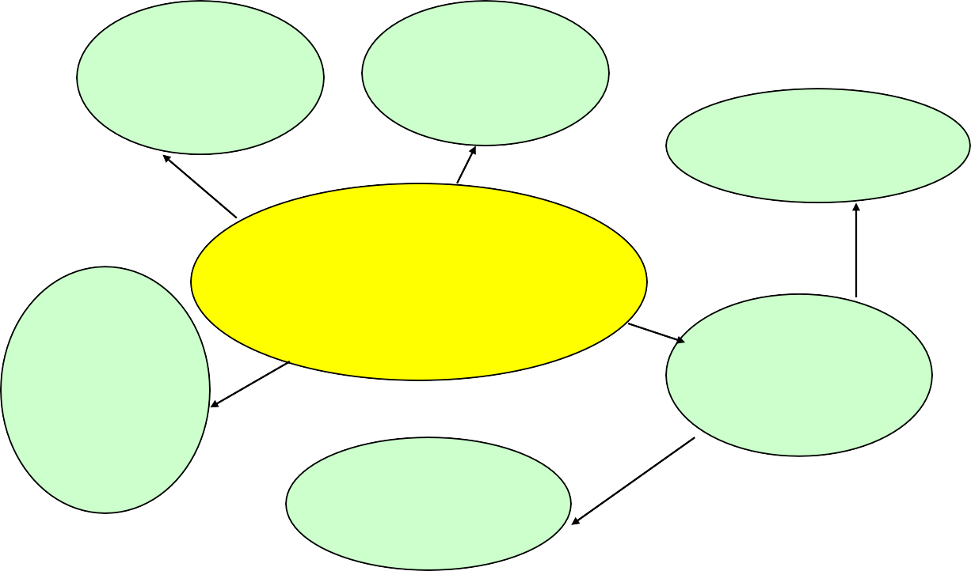

Новые знакомства

13

Радость, эмоциональное удовлетворение
Высокую активность ребят

Воспитание чувства ответственности

Сохранение и укрепление здоровья

Взрослые ожидают

Проявление лидерских качеств

Осознания малой и большой Родины
Расширение кругозора и проявление творческих способностей

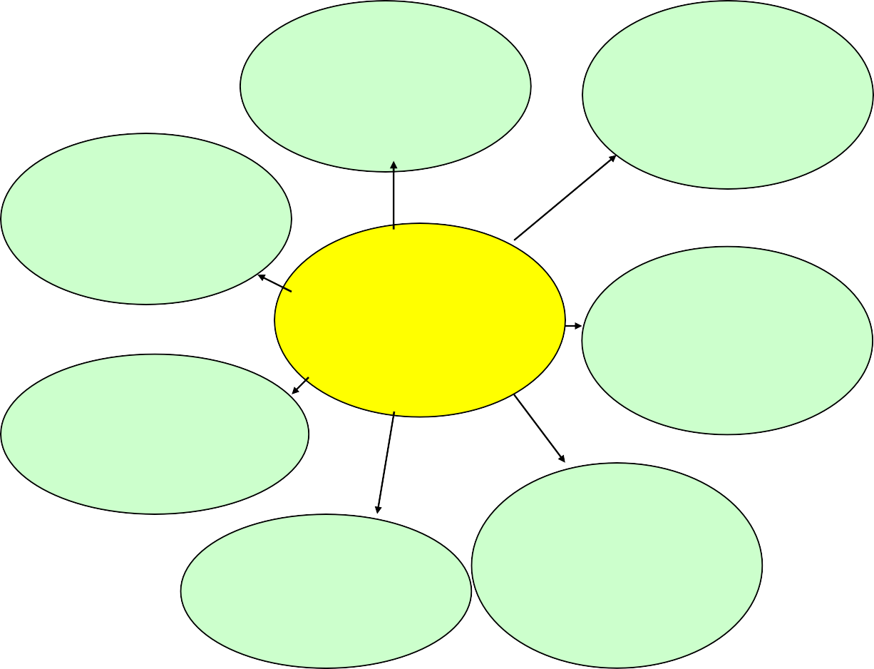

Критерии эффективности реализации программы

Чтобы оценить эффективность данной программы с детьми лагеря проводится постоянный мониторинг, промежуточные анкетирования. Каждый день ребята заполняют экран настроения, что позволяет организовать индивидуальную работу с детьми. Разработан механизм обратной связи.

Мониторинг-карта – форма обратной связи, которая позволяет судить об эмоциональном состоянии детей ежедневно. Это итог дня. В конце дня отряд заполняет мониторинг-карты, записывая туда позитив и негатив за день, благодарности, предложения. В конце дня и недели педагоги анализируют качество и содержание своей работы по результатам обратной связи.
Дополнительно для анализа работает листок откровения. Он служит для того, чтобы получить от детей отзыв о проведенных мероприятиях, жизни в лагере. Листок откровений постоянно висит в классе - отряде, обновляется, сделать там запись может каждый.

14

Образовательная деятельность в рамках смены «Остров здоровых ребят» предусматривает воспитательные мероприятия, связанные с историей России, изучением духовно нравственных традиций и истории родного края. Образовательная деятельность также предусматривает знакомство с миром движения, звуков, красок, ощущений. На основе развития навыков моделирования, изготовления поделок из различных материалов, в процессе продуктивной творческой деятельности дети знакомятся с единой картиной мира.
Оздоровительная деятельность способствует формированию культуры физического здоровья, интереса к спорту, мотивирует детей на заботу о своем здоровье и активный отдых. Физические нагрузки, свежий воздух, знакомство с красивыми уголками природы, проведение оздоровительных и различных спортивно-развлекательных мероприятий способствует созданию положительного физиологического и психологического фона.
Трудовая деятельность – одно из главнейших качеств, которое мы должны воспитать в детях, - это любовь к труду, уважение к людям труда, готовность трудиться в одной из сфер общественного производства. Труд должен стать жизненной потребностью подрастающего гражданина России. Формы деятельности:
- уход за зелеными насаждениями, полив цветов.
- Уход за комнатными растениями.
- Дизайнерские работы: оформление стендов, художественных мини-галерей.
Культурно-досуговая деятельность состоит из общелагерных и отрядных мероприятий (творческие конкурсы рисунков, стихов, частушек; изготовление плакатов; театрализованные игровые программы и т. д.) Получение новых знаний при подготовке к мероприятиям различной направленности (викторинам, конкурсам и т. п.) приводит к обогащению мировоззрения ребенка, что, в свою очередь, сказывается на изменении личностного поведения каждого члена коллектива.

15

8.30-9.00 - сбор детей на свежем воздухе.

9.00-9.25 - зарядка
9.25-10.00- завтрак
10.00-11.00- мастер -классы
11.00-12.00- спортивный час
12.00-13.00- общелагерное мероприятие
13.00-13.30- обед
13.30-14.00- отрядное дело
14.00- 14.30- свечка (Уход домой)

16

УТВЕРЖДАЮ:
Директор МКОУ «Черемушкинская основная
общеобразовательная школа»
_________________________ Тютрина В.В.

ПЛАН - СЕТКА
работы летнего оздоровительного лагеря с дневным пребыванием детей
«Остров здоровых ребят» МКОУ «Черемушкинская основная общеобразовательная школа» на июнь месяц 2022 года
ДЕНЬ | МЕРОПРИЯТИЯ
1 июня  «Открытие лагеря» | - Торжественная линейка «Открытие лагерной смены»  - Организационное мероприятие «Расскажи мне о себе» (рассказы детей о себе, создание отряда)  - Праздник, посвященный Дню защиты детей  - Беседа по технике безопасности и правилах жизни лагерной смены, инструктаж по ПДД, правилам противопожарной безопасности.  - Конкурс рисунков «Здравствуй, лето!»
2 июня  День «Мастеров» | - Распределение обязанностей в отряде, оформление отрядной газеты, выбор названия, девиза, отрядной речевки, эмблемы.  - Открытие лагеря (творческие номера)  - Мастер-класс «Очумелые ручки»  - Подвижные игры на воздухе «Веселый мяч»  - Выставка работ «Юные мастера и подмастерья»
3 июня  «День охраны окружающей среды» | - Минутка здоровья «Осанка – основа красивой походки»  - Мастер- класс «Акварелька»  - Спортивно- развлекательная игра «Мы можем все»  - Праздник необычных цветов и цветочных костюмов.  - Участие во Всероссийской акции, посвященной Всемирному Дню охраны окружающей среды 5 июня (Дни единых действий)
6 июня  «День великого поэта» | - Сказкотерапия «Сказки о здоровье»  - Мастер- класс «Домисолька»  - Конкурс рисунков «Поспешим на помощь краскам – нарисуем дружно сказку»  - Театрализация сказок А.С.Пушкина  - Викторина по сказкам А.С. Пушкина
7 июня  «В здоровом теле – здоровый дух!»  8 июня  День ПДД «Знайте правила движения как таблицу умножения» | - Минутка здоровья «Правильное питание – залог  здоровья!»  - Малая спартакиада под девизом: «Мы за здоровый образ жизни»  - Мастер- класс «Шахматы»  - Конкурс рисунков «Мой любимый вид спорта».  - Викторина «О, спорт – ты мир».  - Минутка здоровья «Солнечный ожог. Первая помощь при ожоге»  - Беседа «Правила при поездках в автотранспорте»  - Мастер-класс «Акварелька»  - Подвижные игры на свежем воздухе «Автомобиль», «Красный, жёлтый. Зелёный».  - Конкурс рисунков на асфальте по ПДД «Светофорик»
9 июня  «День игр» | - Минутка здоровья «Друзья Мойдодыра и наше  здоровье»  - Спортивная игра «Футбот»  - «Мастер-класс «Настольный теннис»  - Фольклорная программа о народных играх «Как летом отдыхаем, так летом мы играем».  - Викторина « Я здоровье берегу, сам себе я помогу».
10 июня  «День России» | - Минутка здоровья «Поделись улыбкою своей…»  - Подвижные игры на свежем воздухе «Займи своё место», «Кто первый!».  - Виртуальное путешествие «Исторические символы России».  - Конкурсная программа «Русские традиции».  - Музыкальный час «Мы поём о России».  - Участие во Всероссийской акции, посвященной Дню России (Всероссийская акция «Рисунки на полях») 12 июня
13 июня  «День доброты и вежливости» | - Минутка здоровья «Спорт-это жизнь…»  - Уроки этикета  - Мастер- класс «Домисолька»  - Игра – викторина «Знатоки этикета».  - Игры на свежем воздухе «Третий лишний»,  «Займи своё место».
14 июня  «День творчества» | - Минутка здоровья «Витамины на грядке»  - Волшебное рисование «Разноцветное лето»  - Интеллектуальное многоборье «Мы лучшие»  - Мастер-класс «Очумелые ручки»  - Подвижные игры по желанию детей.
15 июня  Мисс «Лето-2022» | - Минутка здоровья «Закаливание»  - Беседа «Час дружбы, доброты и вежливости»  - Подвижные игры по желанию детей.  - Мастер- класс «Шахматы»  - Конкурс Мисс «Лето-2022
16 июня  «День планеты Земля» | - Минутка здоровья «Чистая вода нужна всем»  - Уборка территории «Приведи в порядок свою планету».  - «Мастер-класс «Настольный теннис»  - Подвижные игры на свежем воздухе  - Конкурс рисунков на асфальте «Украсим планету  рисунком
17 июня  «День достижений» | - Минутка здоровья «Солнечный удар. Первая помощь при солнечном ударе»  - Мастер-класс «Акварелька»  - Музыкально – спортивная программа «Я самый, Я самая…».  - Игры на свежем воздухе.  - Соревнование «Шашечный турнир»
20 июня  «День памяти» | - Минутка здоровья «Береги своё зрение»  - Беседа посвященная началу ВОВ.  - Масте-класс «Домисолька» (Конкурс военной песни)  4. Возложение цветов к обелиску, посвященному мужеству и героизму советских солдат,  5.Конкурс открыток военных лет  6.Участие во Всероссийской акции «День памяти и скорби» 22 июня
21 июня  «Закрытие лагеря» | - Минутка здоровья «У меня хорошее настроение»  - Торжественное закрытие лагерной смены  - Линейка «До новых встреч!». Чемпионы площадки в разных номинациях. Подведение итогов смены.  - Праздничный концерт ко дню закрытия лагерной смены.

